21 ΙΟΥΛΙΟΥ 2013 ΠΟΛΙΤΗΣ ΤΗΣ ΚΥΡΙΑΚΗΣ
Τη Βουλή ποιος θα τη δικάσει;

Του Λουκά Γ. Χαραλάμπους
Δεν υποφέρεται πλέον η προκλητική συμπεριφορά των βουλευτών μας. Έχουν χάσει κάθε μέτρο. Ενώ είναι οι πρώτοι μεγάλοι ένοχοι για την οικονομική τραγωδία συμπεριφέρονται ως δικαστές! Έχουν μετατρέψει τη Βουλή σε γενική εισαγγελία. Στήνουν έρευνες και παίρνουν καταθέσεις ως να είναι ανακριτές, με σκοπό, όπως λέγουν, να χυθεί φως στις ευθύνες, να βρουν τους ενόχους και να τους τιμωρήσουν. Και το ερώτημα που εγείρεται είναι γιατί δεν δημιουργείται και μια ερευνητική επιτροπή που θα διερευνήσει τις ευθύνες των ίδιων των βουλευτών για την πορεία ολέθρου που ακολουθήσαμε όλα αυτά τα χρόνια μέχρι να πέσουμε στον γκρεμό. Αυτή η Βουλή έχει διαπράξει τα πιο μεγάλα οικονομικά εγκλήματα κατά της χώρας. Αυτήν, λοιπόν, ποιος θα τη δικάσει;
Η ευθύνη για τον διπλασιασμό του δημόσιου χρέους την τελευταία πενταετία από τα 8,3 δισ. στα 16 δισ. δεν βαρύνει μόνο τον κ. Χριστόφια. Και το τελευταίο ευρώ που ξοδεύτηκε από τα δανεικά που παίρναμε αυτά τα πέντε χρόνια πέρασε από τη Βουλή και εγκρίθηκε από όλους σχεδόν τους βουλευτές που σήμερα παριστάνουν τους δικαστές. Πολλά από τις εκατοντάδες εκατομμύρια που σκορπούσε σε "παροχές" ο κ. Χριστόφιας για να αγοράζει, όπως νόμιζε, ψήφους για την επόμενη πενταετία, ψηφίζονταν και από τους βουλευτές της αντιπολίτευσης. Μάλιστα, ο αναπληρωτής τώρα πρόεδρος του ΔΗΣΥ ξελαρυγγιζόταν ότι ήταν λίγα τα δανεικά εκατομμύρια που κατασπαταλούνταν σε αλόγιστες παροχές και ότι έπρεπε να δίνονταν διπλάσια! Πρέπει, ακόμη, κάποια στιγμή μια επιτροπή να διερευνήσει τα δάνεια εκατομμυρίων που πήραν τα κόμματα από τις τράπεζες και με ποιες εξασφαλίσεις δόθηκαν, όπως επίσης πρέπει να διερευνηθούν οι διαγραφές χρεών των κομμάτων και των πολιτικών και των συγγενών τους από τις τράπεζες. Φίλος τραπεζίτης μού έλεγε προσφάτως ότι πολλοί πολιτικοί "θα γυρεύ-
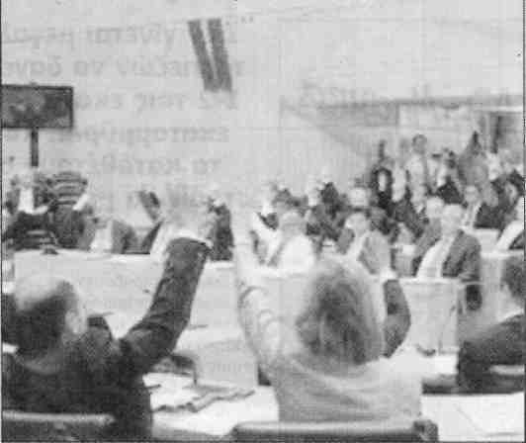
ουν μέρος να κρυφτούν", αν μαθευτούν τα χρέη που χαρίστηκαν στους ιδίους και μέλη των οικογενειών τους. Σ' αυτή τη διαπλοκή πρέπει να αναζητηθεί και το θράσος με το οποίο ενήργησαν ορισμένοι τραπεζίτες. Ένιωθαν πως είχαν πλάτες όταν έκαμναν όσα ανεπίτρεπτα αποκαλύπτονται σήμερα.
Αλλά και στα τελευταία δραματικά γεγονότα αν ανατρέξουμε, πάλι τους βουλευτές θα συναντήσουμε στην πρώτη γραμμή των ενόχων. Οι επιπτώσεις του ασυγχώρητου εγκλήματος της 19ης
Μαρτίου με την καταψήφιση της πρώτης συμφωνίας της κυβέρνησης με την τρόικα ήταν κυριολεκτικά τραγικές. Το "υπερήφανο και ηρωικό" αλλά και ηλίθιο "όχι" τους έφερε μια καταστροφή που τις συνέπειες της θα πληρώνουν η οικονομία της χώρας και οι πολίτες για δεκάδες χρόνια. Με το πρόσχημα ότι ήθελαν να κρατήσουν τους ξένους επενδυτές στην Κύπρο προχώρησαν στην καταψήφιση της πρώτης συμφωνίας με το Eurogroup, με την οποία οι καταθέτες έχαναν μόνο από 7% έως 10% των χρημάτων τους. Και τι κατάφεραν; Μας οδήγησαν στη δεύτερη συμφωνία με την οποία έκλεισε η μια τράπεζα, χάθηκαν οι μισές περίπου καταθέσεις στην άλλη, καταστράφηκαν και έκλεισαν χιλιάδες επιχειρήσεις, και οι ξένοι επενδυτές (τους οποίους ήθελαν τάχα να προστατεύσουν) έχασαν σχεδόν όλες τις καταθέσεις τους! Αν είχαμε το κράτος της αρχαίας Αθήνας, όλοι οι βουλευτές θα είχαν εκτελεσθεί σύμφωνα με τον νόμο που προνοούσε άμεση θανάτωση δημοσίων αρχόντων που προκαλούσαν ζημιά στο Δημόσιο. Σε σημερινά κράτη, όπως η Ιαπωνία, η Γαλλία κ.λπ., όπου υπάρχουν πολιτική ευαισθησία και αξιοπρέπεια, μερικοί τουλάχιστον βουλευτές θα είχαν αυτοκτονήσει μετά από ένα τόσο τεράστιο πολιτικό έγκλημα. Εδώ όχι μόνο δεν είχαμε καμιά αυτοκτονία, όχι μόνο δεν ακούσαμε έστω και μια συγγνώμη από τους πολιτικούς μας τσαρλατάνους, που έχουν καταντήσει δημόσιος κίνδυνος, αλλά έχουν και το θράσος να οργανώνουν έρευνες και να στήνουν δίκες για να δικάσουν τάχα άλλους ως ενόχους. Ενώ το πιο αναγκαίο αυτήν τη στιγμή θα ήταν η σύσταση ενός ειδικού δικαστηρίου για να δικάσει τη Βουλή, να δικάσει τους πολιτικούς μας μασκαράδες και τον κ. Χριστόφια, που με την παρανοϊκή δράση τους έχουν καταφέρει στη χώρα ένα καταστροφικό κτύπημα, από το οποίο θα υποφέρουν τουλάχιστον οι δύο επόμενες γενιές των Κυπρίων.

